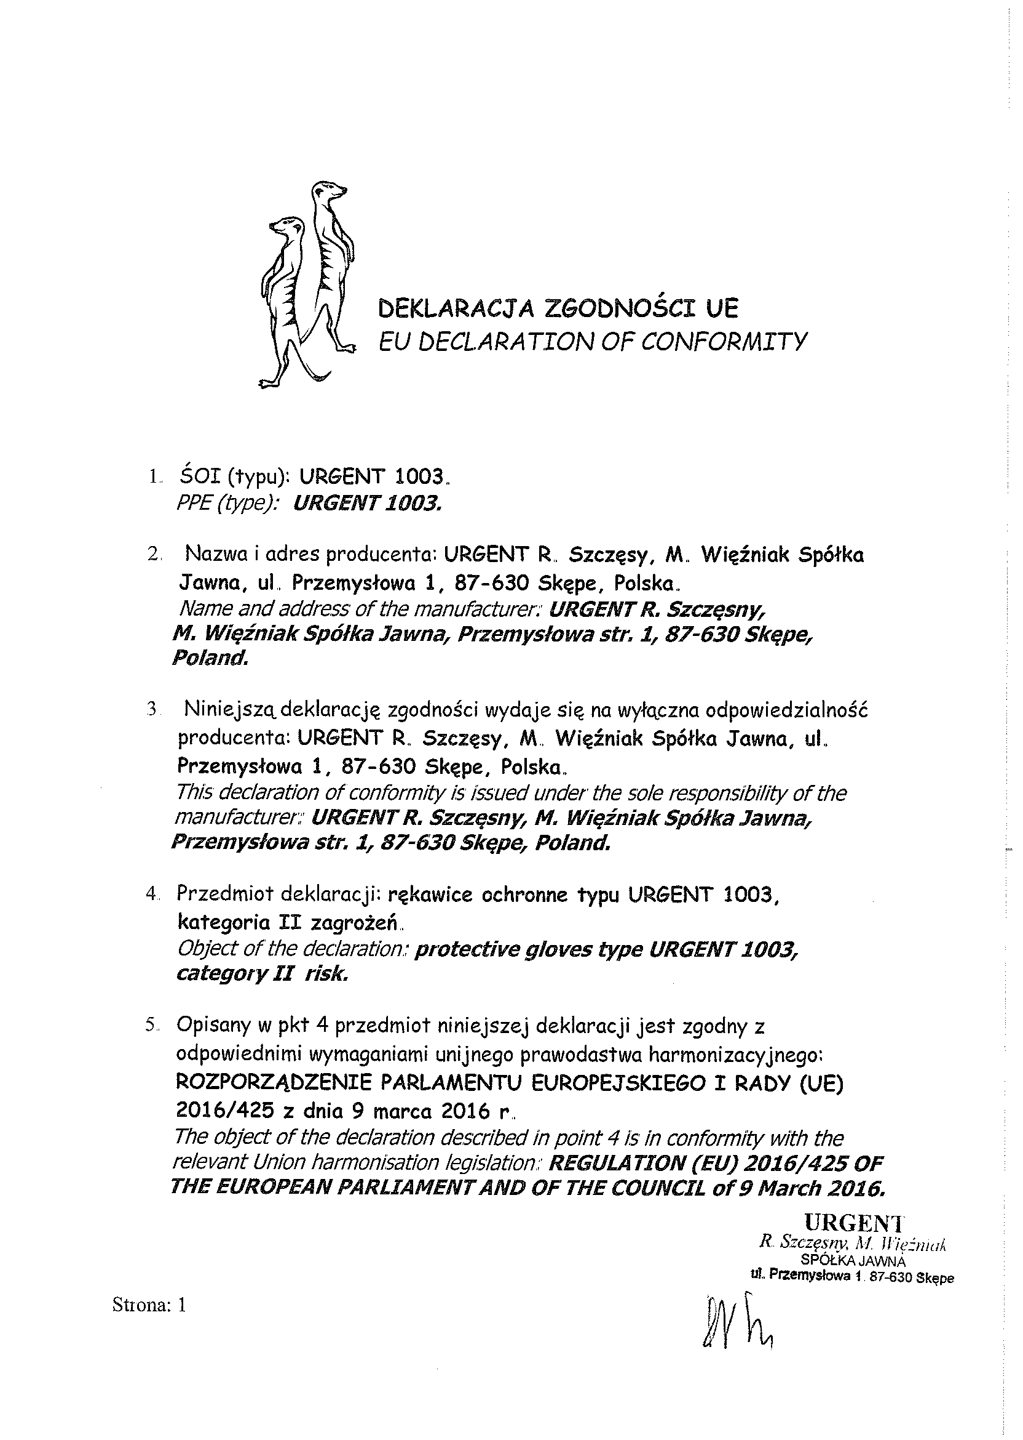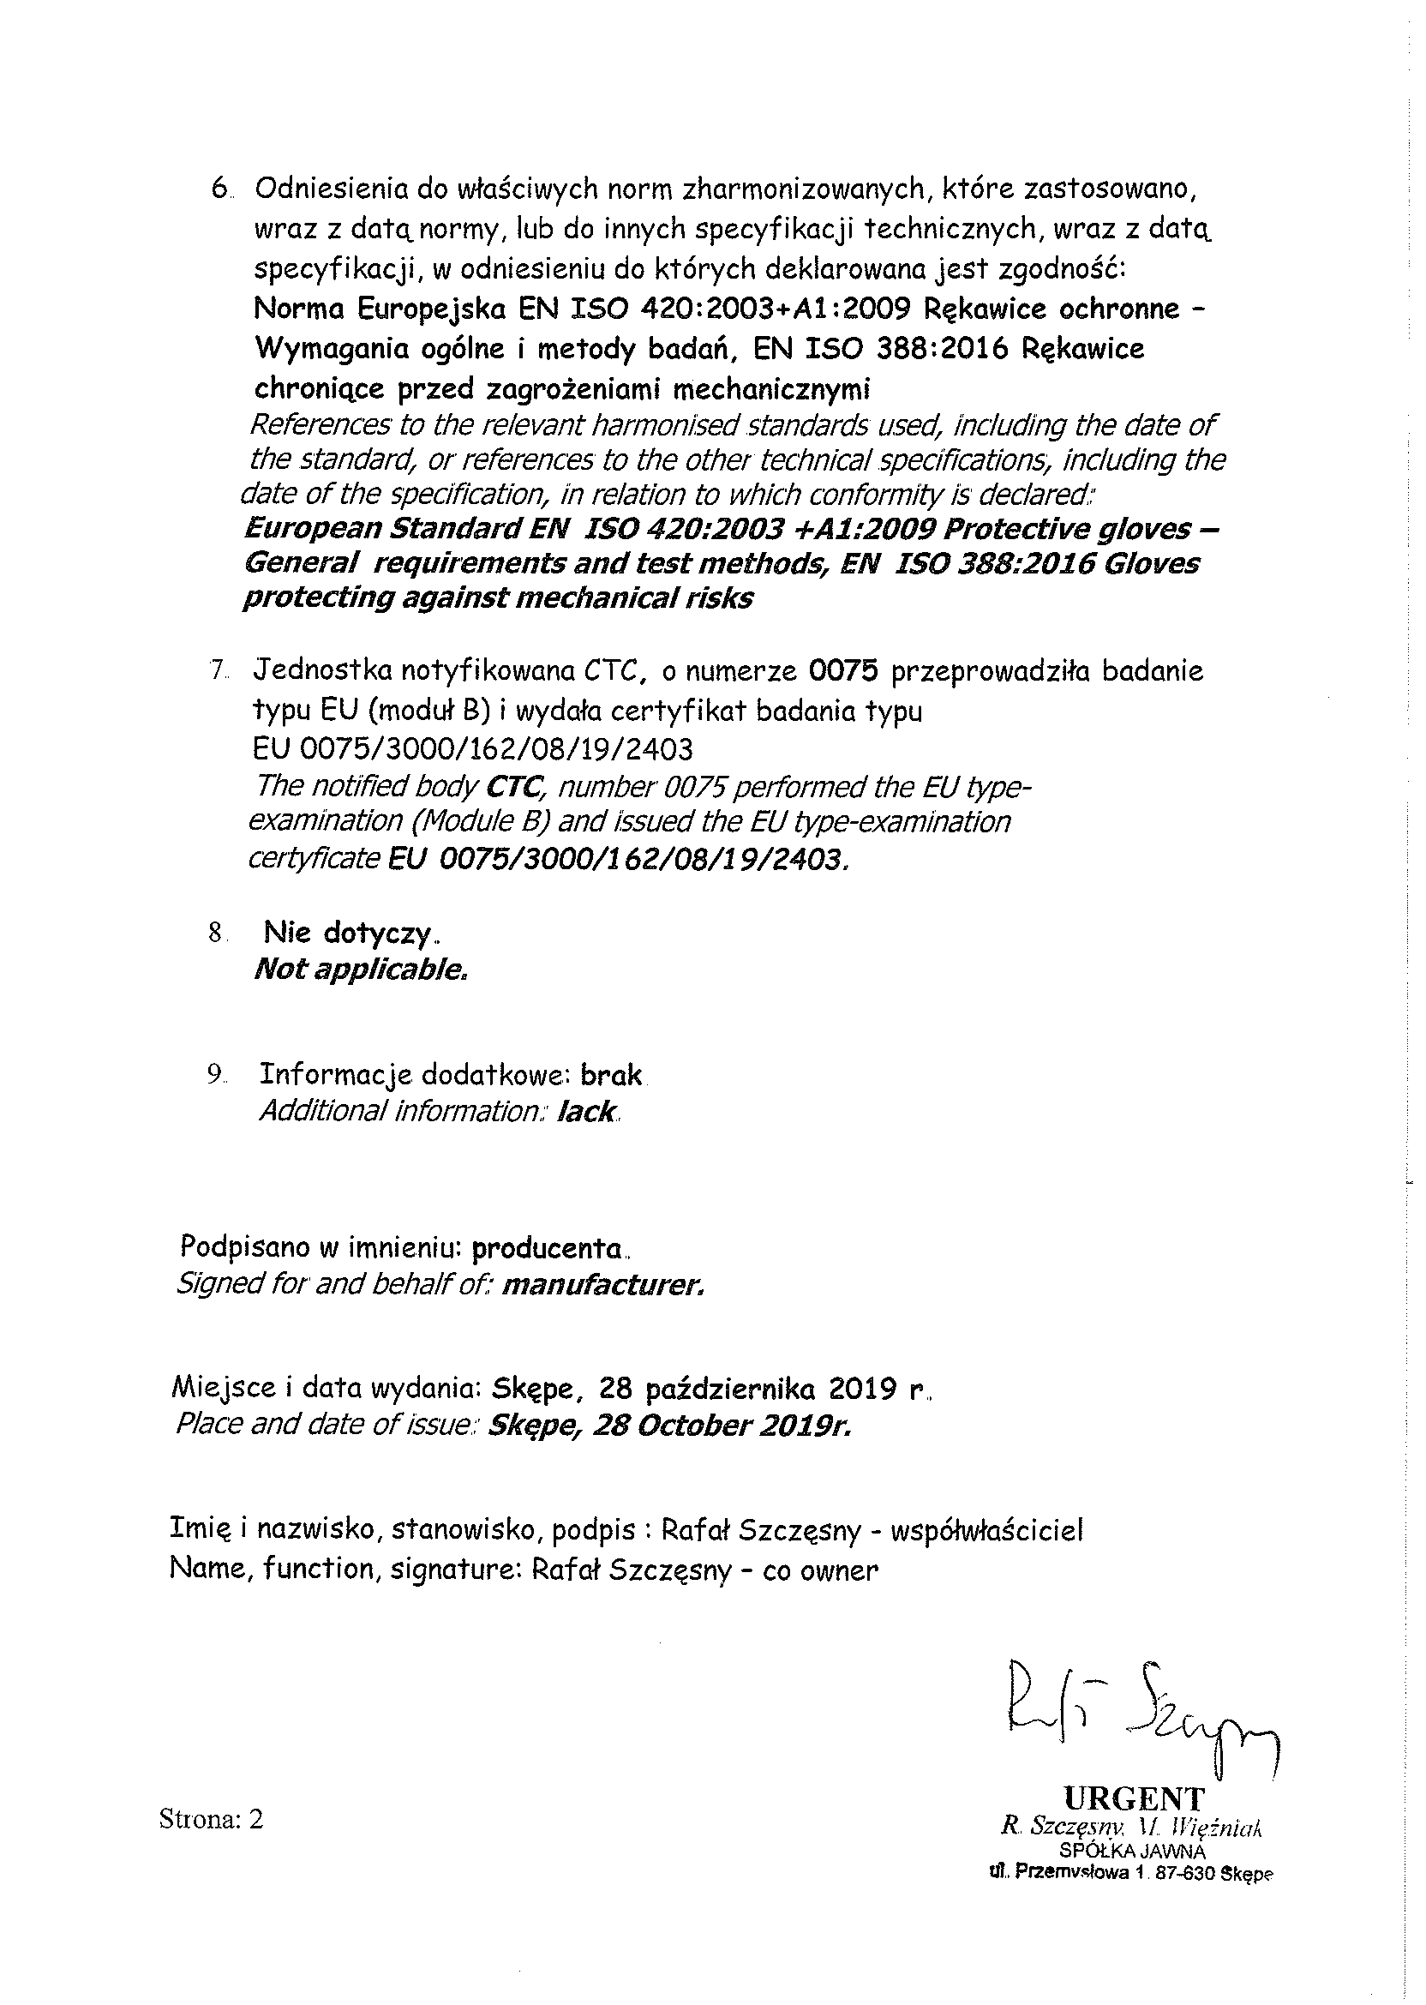

- Produs: Urgent 1003
- Numele si adresa producatorului: URGENT R. Szczesy, M. Wiezniak Spolka Jawna, ul Przemsylowa 1, 87-630 Skepe, Polonia
- Această declarație de conformitate este emisă sub responsabilitatea exclusivă a producătorului URGENT R. Szczesy, M. Wiezniak Spolka Jawna, ul Przemsylowa 1, 87-630 Skepe, Polonia
- Obiectul declaratiei: Manusi de protectie URGENT 1003 cat II,
- Obiectul declarației descrise la punctul 4 este în conformitate cu legislația relevantă de armonizare a Uniunii EN ISO 420:2003 +A1:2009
EN ISO 388:2016
- Referințe ale standardelor armonizate relevante utilizate, inclusiv la data standardelor, sau referințe la celelalte specificații tehnice, inclusiv data specificației, în raport cu care este declarată conformitatea EU Standarde EN ISO 20345:2011 EIP incaltaminte de lucru
- Organele de notificare CTC cu numar 0075, numarul de dosarului de notificare EU 0075/3000/162/08/19/2403
- Nu se aplica
- Informatii aditionale: nu este

